ПАМЯТКА О МЕРАХ ПОЖАРНОЙ БЕЗОПАСНОСТИ
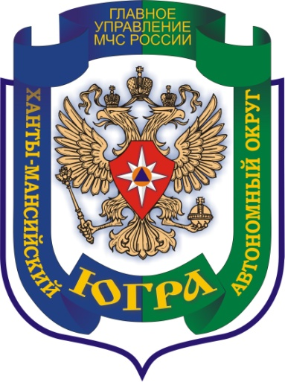

Главное управление МЧС России по Ханты-Мансийскому автономному округу-Югре напоминает о необходимости соблюдения основных требований Правил противопожарного режима в Российской Федерации, в том числе:

- При эксплуатации печного отопления запрещается:
- оставлять без присмотра печи, которые топятся, а также поручать надзор за ними детям;
- располагать топливо, другие горючие вещества и материалы на предтопочном листе;
- применять для розжига печей бензин, керосин, дизельное топливо и другие горючие жидкости;
- топить углем, коксом и газом печи, не предназначенные для этих видов топлива;
- использовать вентиляционные и газовые каналы в качестве дымоходов;
- перекаливать печи;
- эксплуатировать печи и другие отопительные приборы без противопожарных разделок (отступок) от горючих конструкций, предтопочных листов, изготовленных из негорючего материала размером не менее 0,5 x 0,7 метра (на деревянном или другом полу из горючих материалов), а также при наличии прогаров и повреждений в разделках (отступках) и предтопочных листах;
- размещать мебель и другое оборудование на расстоянии менее 0,7 метра от печей, а от топочных отверстий - менее 1,25 метра.
- При эксплуатации приборов отопления помните, что:
- при установке временных металлических и других печей заводского изготовления необходимо обеспечить выполнение указаний (инструкций) предприятий-изготовителей этих видов продукции, а также требований норм проектирования, предъявляемых к системам отопления;
- при эксплуатации металлических печей оборудование должно располагаться на расстоянии, указанном в инструкции предприятия-изготовителя металлических печей, но не менее чем 2 метра от металлической печи.
- необходимо проводить побелку дымовых труб и стен, в которых проходят дымовые каналы;
- перед началом отопительного сезона, а также в течение отопительного сезона следует обеспечить проведение очистки дымоходов и печей (отопительных приборов) от сажи не реже:
1 раза в 3 месяца - для отопительных печей;
1 раза в 2 месяца - для печей и очагов непрерывного действия;
1 раза в 1 месяц - для кухонных плит и других печей непрерывной (долговременной) топки;
- золу и шлак, выгребаемые из топок, необходимо заливать водой и удалять в специально отведенное для них место.
Устройство (кладка, монтаж), ремонт, облицовка, теплоизоляция и очистка печей, каминов, других теплогенерирующих установок и дымоходов, в соответствии с законодательством Российской Федерации относится к перечню работ и услуг, для выполнения которых требуется лицензия.

- При эксплуатации электросетей и электрооборудования запрещается:
- эксплуатировать электропровода и кабели с видимыми нарушениями изоляции;
- пользоваться розетками, рубильниками, другими электроустановочными изделиями с повреждениями;
- обертывать электролампы и светильники бумагой, тканью и другими горючими материалами, а также эксплуатировать светильники со снятыми колпаками (рассеивателями), предусмотренными конструкцией светильника;
- пользоваться электроутюгами, электроплитками, электрочайниками и другими электронагревательными приборами, не имеющими устройств тепловой защиты, а также при отсутствии или неисправности терморегуляторов, предусмотренных конструкцией;
- применять нестандартные (самодельные) электронагревательные приборы;
- оставлять без присмотра включенными в электрическую сеть электронагревательные приборы, а также другие бытовые электроприборы, в том числе находящиеся в режиме ожидания, за исключением электроприборов, которые могут и (или) должны находиться в круглосуточном режиме работы в соответствии с инструкцией завода-изготовителя;
- при проведении аварийных и других строительно-монтажных и реставрационных работ использовать временную электропроводку, включая удлинители, сетевые фильтры, не предназначенные по своим характеристикам для питания применяемых электроприборов;
- превышать суммарную мощность электроприборов, подключаемых к одной розетке. Информацию о допустимой нагрузки на электросети в Ваших помещениях уточните у представителей обслуживающей организации. Ознакомьтесь со сведениями о мощности используемых электроприборов в документации завода-изготовителя (паспорте на прибор).
- Не допускайте неосторожного обращения с огнём:
- Ни в коем случае не курите в постели, особенно в состоянии алкогольного опьянения! Отравление продуктами горения происходит практически незаметно, достаточно загорания, вызванного непотушенным окурком. От вдохов угарного газа человек теряет сознание, спастись в такой ситуации становится практически невозможным.
- Ограничьте доступ своих детей к пожароопасным предметам - спичкам, зажигалкам, горючим жидкостям и пр. Никогда не оставляйте малолетних детей одних без присмотра, даже на непродолжительный промежуток времени.
- Перед выходом из дома проверьте, выключены ли все газовые приборы. Не оставляйте открытый огонь без присмотра!
При обнаружении пожара или признаков горения в здании, помещении (задымление, запах гари, повышение температуры воздуха и др.) необходимо:
- Немедленно сообщить об этом по телефону в пожарную охрану по номерам телефонов:
- со стационарного телефона: «101», «01».
- с мобильного телефона: «112».
При этом необходимо назвать адрес объекта, место возникновения пожара, а также сообщить свою фамилию.
- Принять посильные меры по эвакуации людей и тушению пожара.

Органы федерального государственного пожарного надзора настоятельно рекомендует Вам оборудовать свои дома автономными дымовыми пожарными извещателями, а также первичными средствами пожаротушения (огнетушители, автономные модули тушения пожаров), которые также могут оказать неоценимую помощь при ликвидации загораний на ранней стадии.

